**SUMA DE VECTORES**

Gráfico tomado del programa GEOGEBRA, para trabajar la parte vectorial de suma de vectores por el método de método de cabeza y cola y proceder así, a realizar diferentes cálculos, mediante el cambio de datos en los vectores generados por el programa.

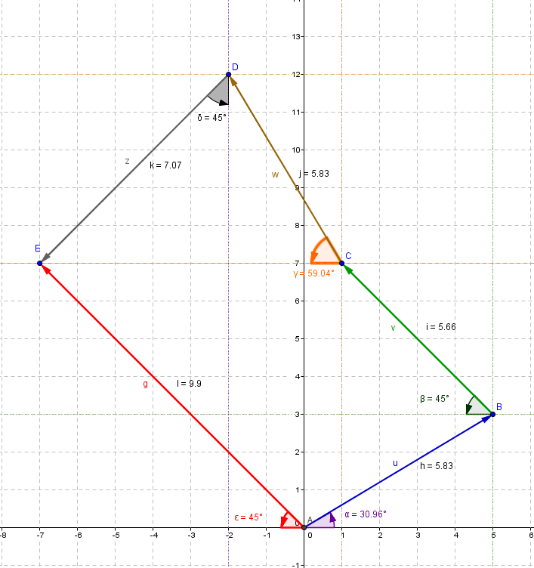

***Gráfico No1.Ejemplo de suma de vectores por el método de cabeza y cola***: en GeoGebra.

Procedimiento:

De acuerdo con la figura mostrada se procedió a sumar 4 vectores (dichos vectores corresponden a desplazamientos), donde una persona se desplaza del punto A hacia el punto B, recorriendo 5,83 m, con dirección 30,96° al noreste, luego se desplaza del punto B al punto C, recorriendo 5,70 m, con dirección 45° al noroeste, ahora retoma su rumbo del punto C al punto D recorriendo 5,83m, con dirección 59,04° al noroeste, y por último se desplaza del punto D al punto E recorriendo 7,07 m, con dirección 45° al suroeste. El resultado del desplazamiento corresponde a la medida desde el punto de partida, o sea del punto A hasta el punto de llegada es decir el punto E dicho desplazamiento es de 9,9 m, con dirección 45° noroeste. Los ángulos medidos con respecto al eje de las ***x*** son ( ), y con respecto al eje de las ***y*** seria .(Ver gráfico No1.) .

Calculo componentes vectoriales.

Se procede ahora a calcular las componentes (x, y) de cada vector de acuerdo a como están ubicados en cada punto.

Para esto se necesita un marco de referencia por ende según el vector que trabajemos (ya sea: u, v, w, z o g) se establece su referencia en la cola del vector allí se traza un plano de referencia donde el origen es justo la cola del vector a partir de ahí se procede a calcular las direcciones y componentes de cada vector

Por ejemplo, para calcular las componentes del vector u

la componente en ***x*** estaría determinada por las expresiones:

Donde corresponde a la norma o longitud del vector

Para la componente en ***y*** se utilizaría la expresión dada por:

El cálculo de las componentes de los demás vectores, la sumatoria de las resultantes de cada uno de ellos se puede ver en la tabla No1. Tomada del programa EXCEL “abril 17-suma-vect-cabeza-cola-HOG” Hoja1.

|  |  |  |  |  |  |
| --- | --- | --- | --- | --- | --- |
| Vectores | Magnitud | Dirección | Cuadrante | Σ dx | Σ dy |
| ***u*** | 5,83 | 31 | 1er cuadrante | 5 | 3 |
| ***v*** | 5,70 | 135 | 2o cuadrante | -4,03 | 4,03 |
| ***w*** | 5,8 | 120 | 2o cuadrante | -2,9 | 5,02 |
| ***z*** | 7,1 | 225 | 3er cuadrante | -5,02 | -5,02 |
|  |  |  | Rx, Ry | -6,95 | 7,03 |
|  |  |  | Vector resultante | 0 | 0 |
|  |  |  | -6,95 | 7,03 |
|  |  |  | Magnitud de R | 9,89 | |
|  |  |  |  |  | |

***Nota: anteriormente se dijo que el Angulo del vector***  *era de 45*° *con respecto al eje y pero aquí en la tabla los ángulos se miden respecto al eje positivo de las X por ende el Angulo de dicho vector es de 225*°

***Tabla No1. Valores de los desplazamientos con sus respectivas componentes.***

Donde se aprecia que el valor del desplazamiento resultante , es un vector que inicia en la cola del primer vector ()

y se dirige al punto donde termina el ultimo vector (), o sea cola del primer vector con cabeza del último vector.

Ahora se puede entonces observar cómo se realiza este ejercicio en [***geogebra***,](https://www.geogebra.org/m/jyjffsvm) “ABRIL-12-1-vectores-cabe-cola-HOG” y proceda a realizar los cambios que estime adecuados, de tal manera que se generen diferentes resultados que sirvan para que se fundamente el método de suma de vectores por el método planteado. Para ello proceda a tomar la cabeza de cada vector y desplácelo a alguna posición en la cuadricula correspondiente y lea el valor del desplazamiento hallado y el nuevo ángulo formado, calcule el valor de esta resultante, así como el de sus componentes tanto en ***x*** como en ***y***, utilizando las funciones trigonométricas correspondientes y compare sus resultados con los hallados por el programa Geogebra. Luego oprima Control Alt Tab, para regresar al punto de donde se partió o sea al documento en Word.

Ahora, se puede entonces proceder con el programa Excel ver celdas en EXCEL, en Hoja 1 del documento (Excel #1) con el objetivo de realizar adecuadamente la suma de vectores por este método y estar en capacidad de comprender como se generan resultantes vectoriales y las respectivas componentes de cada uno de ellos, así como las operaciones aritméticas generadas para tal fin.

De la Hoja1 y Hoja2, se puede apreciar que en las celdas A4 hasta la A7, se definen los vectores correspondientes, en las celdas B4 a B7 se ubican las magnitudes de dichos vectores, en las celdas C4 a C7 el ángulo medido a partir del eje positivo de las X.

En las celdas D4 a D7 se programa la ubicación del vector en el cuadrante correspondiente de acuerdo con la expresión =SI(Y(C4>0;C4<90);"1er cuadrante”; SI(Y(C4>90;C4<180);"2o cuadrante”; SI(Y(C4>180;C4<270);"3er cuadrante”; SI(Y(C4>270;C4<360);"4o cuadrante")))),

La función del anterior comando es la de comparar el valor del ángulo obtenido y determinar el cuadrante donde esta ubicado el vector

Para las celdas E4 a E7 se calculan los valores de las componentes en ***x*** de cada vector con la expresión: =REDONDEAR (B4*COS (RADIANES (C4)); 2), y para las celdas F4 a F7 se hallan las componentes de cada vector resultante con respecto al eje de las ***y*** así: =REDONDEAR (B4*SENO (RADIANES (C4)); 2). Se procede también hacer la sumatoria de resultantes en ***x*** con =SUMA (E4:E7) y en y con =SUMA (F4:F7), ubicadas en las celdas E8 y F8 y luego utilizando el teorema de Pitágoras, se calcula el desplazamiento resultante total en la celda E11.

Ahora se calcula el ángulo que forma la resultante con relación al eje positivo de las ***x*** utilizando las componentes en ***x*** y en ***y*** de las celdas E8 y F8 con la expresión: =REDONDEAR(GRADOS(ATAN(ABS(F8/E8)));2) celda E12, Hoja1 y Hoja2.

Luego se calcula la ubicación del vector resultante de acuerdo con la expresión

SI(Y(E8>0;F8>0);E12;SI(Y(E8<0;F8>0);180- E12;SI(Y(E8<0;F8<0);180+ E12;SI(Y(E8>0;F8<0);360- E12)))), en la celda G12, función que permite ubicar el vector en el cuadrante que le corresponde.

Ahora se procede a mostrar las componentes (x) y (y) de la resultante en pares ordenados (x,y) de la siguiente manera para la componente en ***x*** de la resultante, vector que inicia en (0,0) y va hasta (-6, 95,0), valores ubicados en las celdas (A14,B14) como punto de inicio y (A15,B15) parte final del vector, nótese que solo hay desplazamiento en x

de igual forma la componente en ***y*** de la resultante, valor que inicia en (-6,95,0) y va hasta (-6,95,7,03), valores ubicados en las celdas (A17,B17) y ((A18,B18).

Nótese que la componente (y) inicia donde finaliza la componente (x).

Para mostrar los datos correspondientes a estos valores como pares coordenados cartesianos se procede con la función CONCATENAR así:

=CONCATENAR("(";REDONDEAR(A14;2);",";REDONDEAR(B14;2);") → (";REDONDEAR(A15;2);",";REDONDEAR(B15;2);")") que sería la componente en ***x*** del vector resultante.

Nota: La función anterior nos sirve para mostrar los resultados de una manera ordenada.

para la componente en ***y*** seria la función: =CONCATENAR("(";REDONDEAR(A17;2);",";REDONDEAR(B17;2);") → (";REDONDEAR(A18;2);",";REDONDEAR(B18;2);")")

Para las gráficas de los vectores generadas en el programa EXCEL, estas se pueden construir de la siguiente forma:

1. En la parte superior Ir a la opción “Insertar”
2. luego dentro, en la sección de gráficos Seleccionar opción “gráficos de Dispersión”

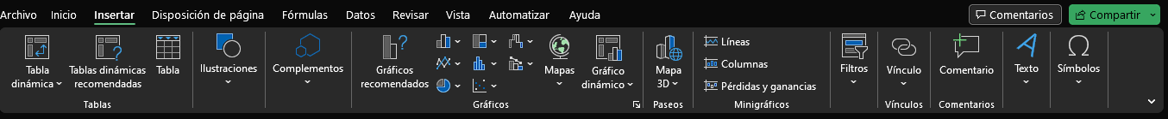

1. Y en gráficos de dispersión seleccionar la opción de “Dispersión con líneas rectas y marcadores”
2. 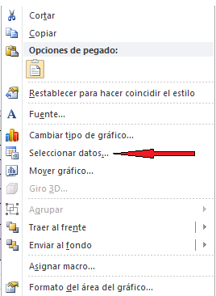Excel generara una gráfica en blanco se da click derecho sobre ella y se muestra el siguiente cuadro de diálogo, en este se toma la opción “Seleccionar datos”, ver gráfico No2.

***Gráfico No2. Entrada para seleccionar datos***.

1. De allí nos lleva al cuadro de diálogo “Seleccionar origen de

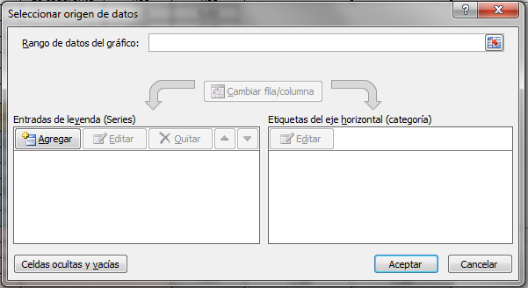datos”, ver gráfico No3

**Gráfico No3.Selecionar origen de datos, agregar.**

1. 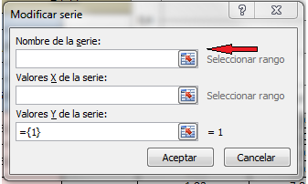Luego se selecciona la opción “Agregar” y así nos lleva al cuadro de dialogo “Modificar serie”, ver gráfico No 4.

***Gráfico No4. Selección para para proceder a ubicar nombre de la serie.***

1. Se da click sobre “Seleccionar rango” y se muestra el siguiente recuadro “Modificar serie”, ver, gráfico No5, en este cuadro se ubica la posición de memoria donde está ubicado el nombre del vector a dibujar.

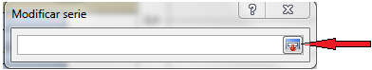

**Gráfico No5. Ubicación del nombre del vector.**

1. Se da click, “Modificar serie” como lo indica la flecha y se debe seleccionar del programa de EXCEL el nombre dado al vector, o sea aparece la posición de memoria donde está ubicada la definición del vector. Ver gráfico No 6.

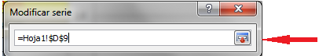

***Gráfico No6. Ubicación del nombre del vector resultante***.

1. Luego de dar click sobre el icono señalado, se muestra el siguiente cuadro de dialogo para ubicar los valores de las coordenadas del vector resultante, ver Gráfico No7

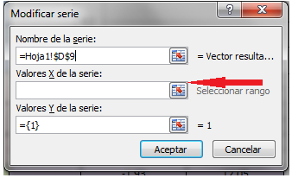

***Gráfico No7. Ubicar las componentes en x del vector resultante.***

1. al señalar donde dice la flecha se muestra el siguiente cuadro de dialogo, ver gráfico No 8

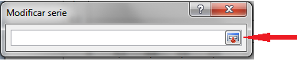

***Gráfico No8. Ubicar del programa en EXCEL los datos de la variable X***.

1. Se ejecuta sobre el icono señalado y buscamos en el programa los datos del punto de inicio del vector resultante, (ver gráfico No9) y ahora click cobre el icono señalado y muestra el cuadro de dialogo para Valores de las coordenadas del punto final del vector resultante que serán tomados de la hoja de EXCEL, ver gráfico No10

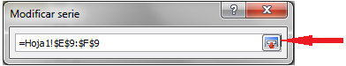

***Gráfico No9. Posición de memoria asignada a los datos para X***.

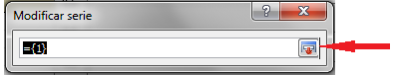

***Gráfico No10. Datos a ubicar las coordenadas del vector resultante***.

1. Se ubican los valores de la componente final del vector en programa EXCEL, los cuales se muestran en la gráfica No11

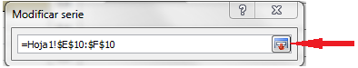

***Gráfica No11. Valores del punto final del vector resultante***.

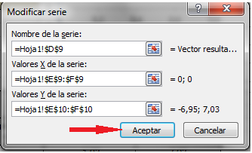

***GráficoNo12. Datos del vector resultante***.

Nota : cabe resaltar que en el recuadro “valores x de la serie” debe proporcionar las celdas del Excel donde están ubicadas las coordenadas x del vector (solo de x) así mismo con “valores y de la serie”

Luego Aceptar y Aceptar, generando gráfico No13, el cual se debe ajustar para que se configure efectivamente como un vector.

***Gráfico No13. Gráfico para el vector resultante***.

1. Ahora al hacer click derecho sobre la línea, que demarca el vector resultante lo cual permite ir al siguiente cuadro de dialogo, (ver gráfico No14), al realizar click sobre lo que indica la flecha “Dar formato a serie de datos…” acción que permite llegar a la gráfica No15

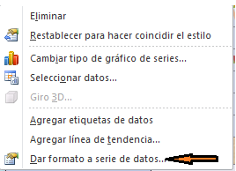

***Gráfica No14. Instrucción para darle forma al vector resultante***

1. Luego seleccionar color de línea, y luego Línea sólida, y se seleccione el color que se desee para el vector dibujado. Luego se selecciona Estilo de línea y allí se procede a seleccionar Tipo final y luego Tamaño final seleccionando las gráficas que mejor determinen el vector para su construcción, luego Cerrar. (Ver gráfico No15). Con este proceso se dibuja el vector , ver gráfico No16

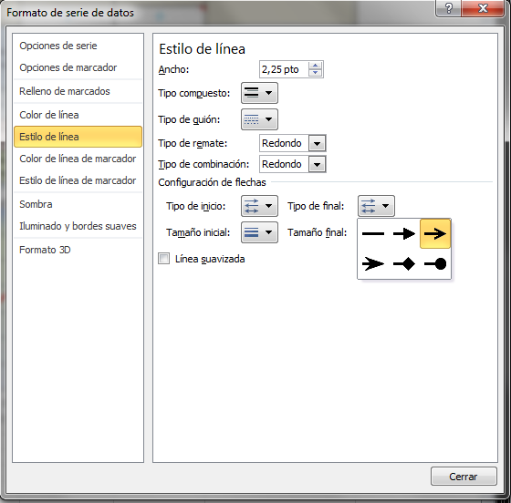

***Gráfico No15. Instrucciones para dar forma al vector***.

***Gráfica No16. Vector de acuerdo al procedimiento planteado***.

1. Ahora para hallar las componentes tanto en ***x*** como en ***y*** de este vector resultante, se procede a hacer click derecho sobre la región de la gráfica y nos lleva a la siguiente información, (ver gráfico No17)

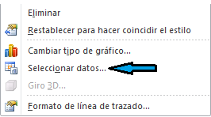

***Gráfica No17. Información para construir las componentes del vector*** .

1. 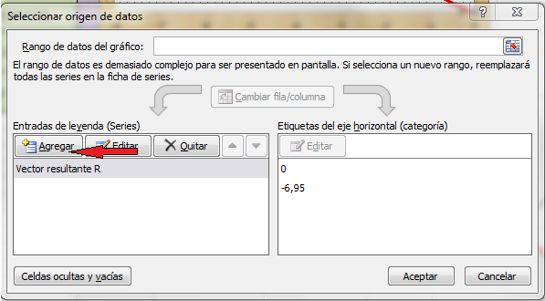 Al “Seleccionar datos..” de acuerdo como muestra la gráfica, se genera el cuadro de dialogo como el mostrado en la gráfica No18, allí hacer click sobre el icono “Agregar”.

***Gráfico No18. Cuadro de dialogo para proceder a “Agregar” datos para la componente Rx.***

1. aparece el cuadro de dialogo para insertar entonces el nombre para el vector resultante en el eje correspondiente de la celda en EXCEL. Ahora se da click en “Nombre de la serie” y se genera el cuadro de dialogo mostrado en la gráfica No19, donde se debe seleccionar el nombre de la componente en x del resultante de acuerdo a su ubicación en EXCEL.

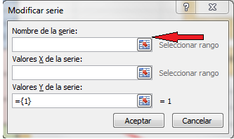***Gráfico No19. Se selecciona en EXCEL la posición donde este el nombre de la componente en x de Rx***.

1. 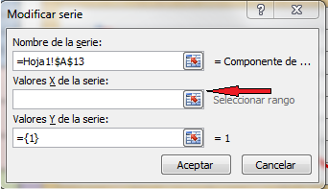 Luego se procede a ingresar los valores x del vector, hacemos click tal como lo indica la figura No20, en el cual se pide ubicar en EXCEL los valores X de la componente de inicio de Rx.

***Gráfico No20. Ubicar las componentes en x de Rx***.

1. Se procede a ingresar los “valores y de la serie”, se hace click tal como lo muestra la gráfica 21, donde se abrirá un recuadro donde se debe proporcionar las posiciones donde se encuentran los datos de las componentes una vez finalizado le da click en aceptar.

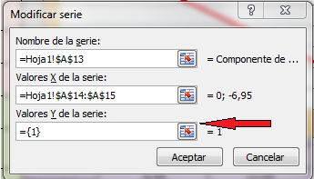

***Gráfico No21. Datos de las componentes iniciales***  .

1. Finalmente verificamos que los datos ingresados estén correctos, luego de verificar que todo esta bien, damos click en aceptar para guardar datos del vector Rx (ver grafica 22)

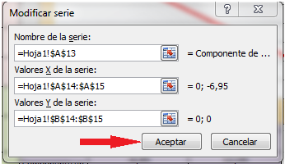

***Gráfico No22. Punto final del vector Rx***.

1. Y ahora se da click en aceptar para graficar el vector Rx, ver gráfico No23

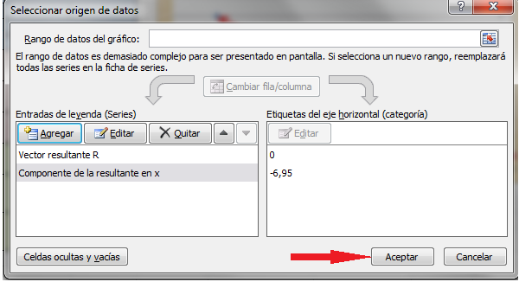***Gráfico No23. Ubicación del vector resultante en Rx***.

1. Y en el gráfico No24. Se bosqueja el vector en x.

Nota: puede suceder que el vector Rx no se puede ver bien ya que esta sobre el borde de la gráfica para solucionar este problema ubicamos el cursor justo en la línea del eje (y) de la gráfica y hacemos click derecho, y del menú de opciones seleccionamos “dar formato al eje”

1. Una vez dentro en la seccion de limites buscamos la opcion de minimos(y seleccionamos el rango minimo que puede tomar el eje Y se recomienda usar el mismo valor rango de eje x para que la grafica quede simetrica, recuerde ingresar los valores negativos.

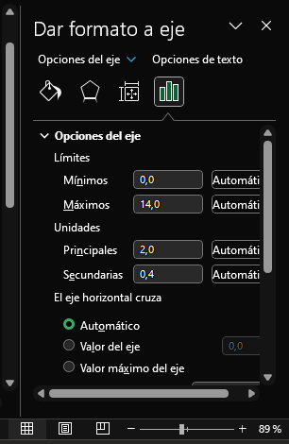

1. Finalmente obtenemos una grafica organizada.

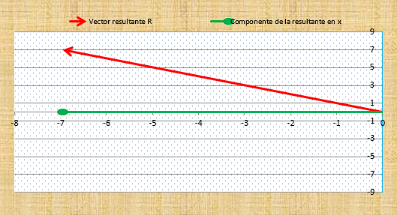

1. 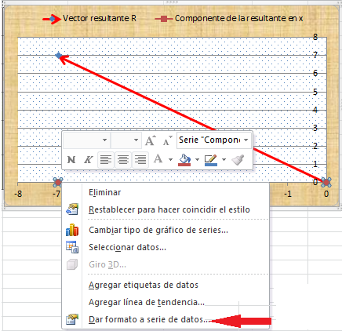Ahora para la componente Rx se vea como vector se realiza el siguiente procedimiento ubicamos el cursor sobre la línea del vector Rx allí damos click derecho y se desplegará el siguiente menú, ver gráfico No24.

***Gráfico No24. Proceso para dibujar Rx como vector***.

1. 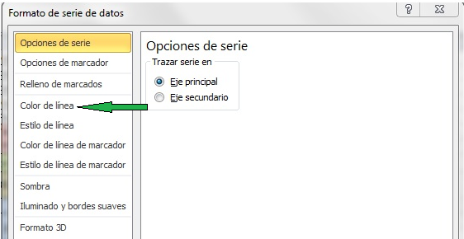, Se selecciona la opción “Dar formato a serie de datos” y de allí se genera el siguiente cuadro de información ver Gráfico No25. donde se selecciona el color para el vector

***Gráfico No25. Seleccionar el color para el vector a dibujar***

1. 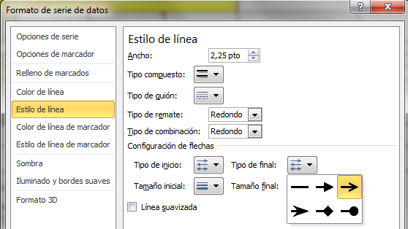luego de realizar este paso, se selecciona la opción “Estilo de línea” lo cual nos conduce al siguiente cuadro, donde se selecciona la opción “Tipo de final” para seleccionar la forma del vector con relación a su dirección, ver gráfico No26.

***Gráfico No26. Ubicar el tipo de flecha para definir “Tipo de final:” del vector.***

1. Luego de este paso se selecciona “Tamaño final” para el vector respectivo, ver gráfico No 27.

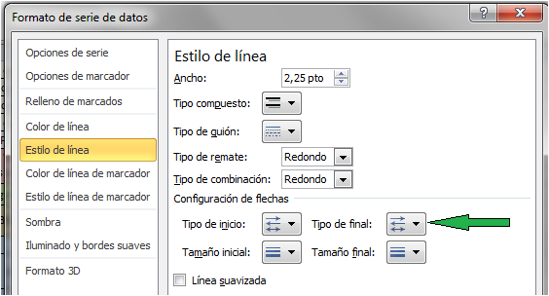***Gráfica No27. Tipo de flecha para “Tamaño final”***.

Este procedimiento permite dibujar la respectiva componente en x del vector resultante, ver gráfico No28.

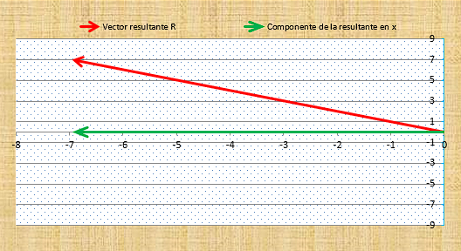

***Gráfico No 28. Vector resultante en x.***

Para grafica la componente Ry de la resultante se repite el procedimiento anteriormente mostrado y finalmente nuestra grafica queda de la siguiente manera. Ver grafica 29.

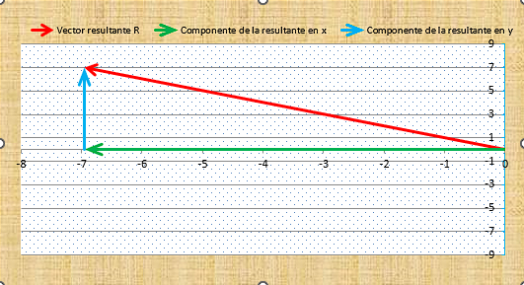

***Gráfico No29. Vector resultante y sus componentes respectivas***.

En la Hoja1 Excel #1 se muestran los vectores resultantes construidos con el proceso elaborado previamente, así como el vector resultante y en la Hoja2, los vectores con sus respectivas componentes tanto en x como en y.

SUMA DE VECTORES COPLANARES: son vectores que están en el mismo plano.

Para este caso, con los mismos vectores que hemos venido trabajando (u, v, w y z) se ubican todos los vectores sobre el origen del marco de referencia establecido. es decir que todos partan del mismo punto, esto se hace conservando la magnitud y dirección de los vectores. Cada vector va acompañado de sus respectivas componentes (x, y), de acuerdo la gráfica No30.

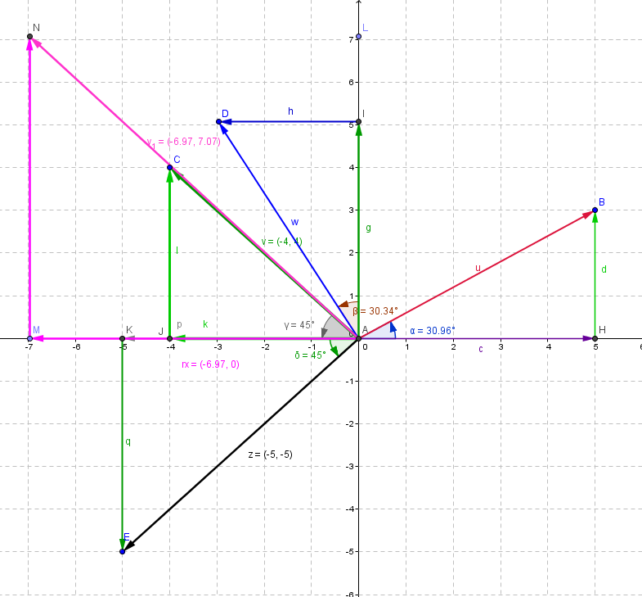

*Gráfica No30. Ubicación de los vectores coplanarmente, realizar las respectivas sumas y hallar el vector resultante.*

Esta gráfica se extrae de Geogebra [ABRIL-17-2-SUM-VECTORES-COPLANARES](https://www.geogebra.org/m/r9uhqafm), para ser tomada como referente en el programa EXCEL y proceder a graficar cada uno de los vectores de acuerdo a como se plantearon las construcciones al inicio del documento, en este se pueden realizar los cambios que consideren pertinentes para hallar los valores de la resultantes y sus respectivas componentes igual a como se realizó en el procesos de suma por el método de cabeza y cola. Para regresar al programa en Word se realiza el proceso Control-Alt-Tab.

Ahora, en la hoja1 **Excel #2** se procede:

* al cálculo del valor de cada una de las componentes de los vectores dados. Utilizando las funciones trigonométricas determinadas para tal caso, de acuerdo con la tabla No2, donde se ubican los valores de los vectores desplazamiento.
* el valor del ángulo,
* ubicación del cuadrante,
* el cálculo de las componentes en cada uno de los ejes.

proceso similar al planteado al inicio del documento.

* Luego se hace sumatoria de las componentes (**x)** e (**y)** para así obtener las componentes (x, y) de la resultante
* La magnitud de la resultante utilizando el teorema de Pitágoras,
* el valor del ángulo de la resultante utilizando la función: =REDONDEAR(GRADOS(ATAN(ABS(F7/E7)));2), ubicado en la celda E11.
* Para obtener el angulo completo con respecto al eje positivo de las X utilizando la función ubicada en la celda E12: =SI(Y(E7>0;F7>0);E11;SI(Y(E7<0;F7>0);180-E11;SI(Y(E7<0;F7<0);180+E11;SI(Y(E7>0;F7<0);360-E11)))).

Está función lo que hace es comparar los signos de las componentes de la resultante y así determinar a que cuadrante pertenece la resultante. Según sea el caso se modifica el angulo obtenido anteriormente para mostrar el valor con respecto al eje x.

* Luego se procede ubicar las coordenadas de cada uno de los vectores resultantes de acuerdo a como se muestra en la Hoja1 de Excel, se retoman los procesos efectuados para el caso de suma de vectores por el método de cabeza y cola ¡proceso ya efectuado! Ver gráfico No31

|  |  |  |  |  |  |
| --- | --- | --- | --- | --- | --- |
| Vectores | magnitud | Ángulo | Valor ángulo | Componente en x | Componente en y |
| ***u*** | 5,83 | α | 31 | 5 | 3 |
| ***v*** | 5,7 | β | 135 | -4,03 | 4,03 |
| ***w*** | 5,8 | ϒ | 120 | -2,9 | 5,02 |
| ***z*** | 7,1 | δ | 225 | -5,02 | -5,02 |
|  |  |  | Σdx , dy | -6,95 | 7,03 |
|  |  |  | R=raíz(dx^2+dy^2) | 9,89 | |
|  |  |  | Vector resultante | 0,00 | 0,00 |
|  |  |  | -6,95 | 7,03 |
|  |  |  | Angulo de la R | 45,33 | |
|  |  |  | Ubicación de la resultante | 134,67 | |

**Tabla No2. Vectores desplazamiento, valor del ángulo, cálculo de las componentes**

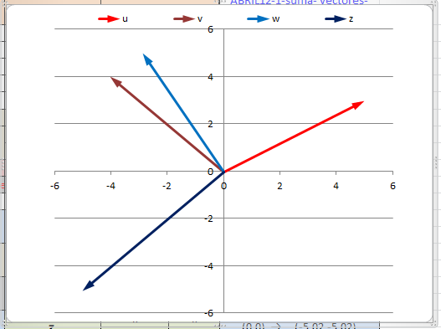 Para proceder al cálculo de cada una de las componentes de los vectores los cuales se relacionan con el documento traído de Geogebra con sus valores y los ángulos medidos con relación al eje de las **x**, y en la Hoja 2 del documento excel se dibujan las resultantes con cada una de sus componentes, ver gráfico No32.

***Gráfico No31. Vectores*** .

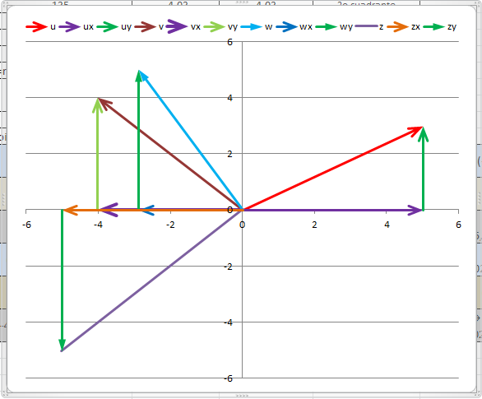

***Gráfico No32. Suma de Vectores coplanares con sus respectivas componentes.***

PARA LA RESTA DE VECTORES

del programa GEOGEBRA 3, [ABRIL-19-resta-vectores-HOG](https://www.geogebra.org/m/zm4cmycm), donde se plantea el siguiente caso: a se le suma el vector inverso es decir (-) y luego la suma entre el vector y el vector inverso es decir (), quedando la siguiente expresión:

Estamos multiplicando los vectores y por (-1) esto hace que los vectores inviertan su dirección y sus componentes cambian de signo. Por ello el grafico de los vectores queda de la siguiente manera (ver gráfico No 33)

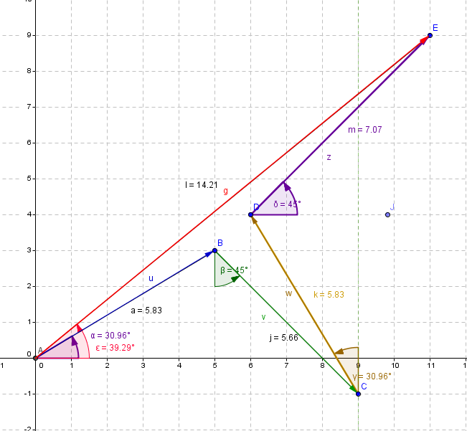

*Gráfica No33. Esquema vectorial para la resta de vectores en GeoGebra*.

Podrá notar que los vectores y invirtieron su dirección con respecto a cómo estaban inicialmente.

con los valores de los ángulos formados con respecto a uno de los ejes coordenados cartesianos, se procede al cálculo de cada una de las componentes de los vectores mostrados, así para el vector de magnitud 5,83m, la componente en **x** que es el cateto adyacente al ángulo α y por ello se el asocia la función trigonométrica coseno:

Se reemplazan valores:

Y para la componente en y, que es el cateto opuesto al ángulo α y asignarle la función seno

Proceso que se realiza de acuerdo a la tabla No3, y con estos valores hallados se ubican en Excel los respectivos vectores con sus componentes de acuerdo al proceso realizado en la parte inicial

del documento. Ver Abril-19-resta de vectores, en EXCEL #3, donde se procede a realizar la operación de vectores planteada, su magnitud, dirección, ubicación en el cuadrante correspondiente, sumatoria de componentes, el valor del ángulo con respecto el eje de las x.

|  |  |  |  |  |  |  |
| --- | --- | --- | --- | --- | --- | --- |
| Vectores | Magnitud | Dirección | Cuadrante | Σ Fx | Σ Fy |  |
| F1=***u*** | 5,83 | 31 | 1er cuadrante | 5 | 3 |  |
| F2= ***v*** | 5,70 | 315 | 4o cuadrante | 4,03 | -4,03 |  |
| F3= ***w*** | 5,8 | 121 | 2o cuadrante | -2,99 | 4,97 |  |
| F4= ***z*** | 7,1 | 45 | 1er cuadrante | 5,02 | 5,02 |  |
|  |  |  | ΣFx , ΣFy | 11,06 | 8,96 |  |
|  |  |  | Mag resultante | 14,23 | |  |
|  |  |  | Resultante | 0 | 0 |  |
|  |  |  | 11,06 | 8,96 | Ubicación |
|  |  |  | GRADOS(ATAN(ABS(F9/E9))) | 39,01185162 | | 39,0118516 |

*Tabla No3. Ubicación de los vectores a ser sumados de acuerdo con lo planteado por*

.

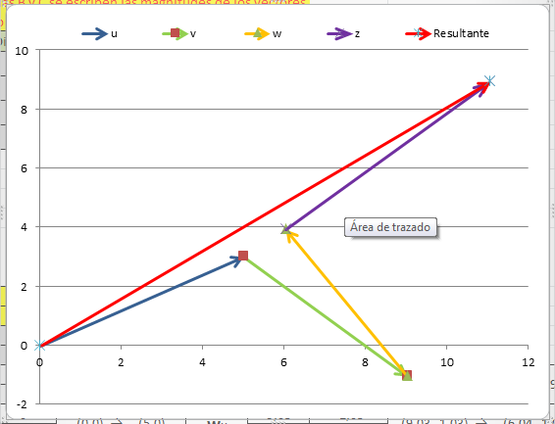En la Hoja1 de EXCEL Abril-19-resta-vectores se realiza el proceso con los vectores resultantes, de acuerdo al proceso evidenciado al inicio del documento (ver gráfico No34). Y en la Hoja2 de EXCEL los mismos vectores con sus respectivas componentes y su vector resultante. Ver gráfico No35

***Gráfico No34. Ubicación de vectores resultantes de acuerdo a la acción matemática planteada.***

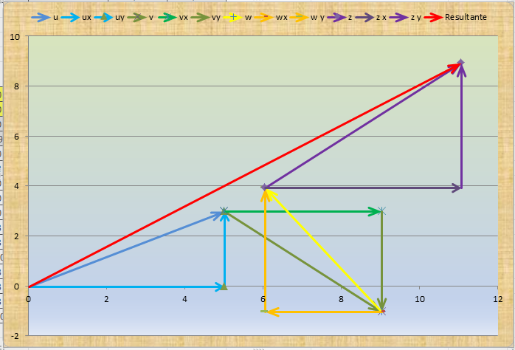

***Gráfico No35.Vector resultante en resta de vectores***

Con estos vectores asi sumados, se da por sentado la eficeincia del programa Excel para ubicar vectores y realizar las operaciones propias entre ellos.

con este proceso se logra avanzar en cuanto a tener que dibujarlos en el papel, luego ubicar cada una de sus componentes, medir los ángulos, calcular las resultantes tanto en ***x*** como en ***y***,

ubicar la resultante total para el sistema de vectores tratados, mientras que Excel permite realizar múltiples cambios a partir de la configuración de vectores traídos desde el programa GeoGebra, y generar resultados que permiten sacar conclusiones con relación a magnitudes y direcciones de los vectores.